# 功能概述

通过虚拟机器人引导体验者使用VR设备，介绍体验内容，引导玩家体验项目。

# 角色设定

### 角色名字

1. 引导机器人小安

### 角色概述

1. 能够体现警察形象，带有科技感、安全感的卡通形象的飞行机器人。飞行高度为体验者头部高度，方便与体验者互动。

### 设计元素

1. 卡通飞行机器人

2. 通过警帽、警徽等元素体现警察形象

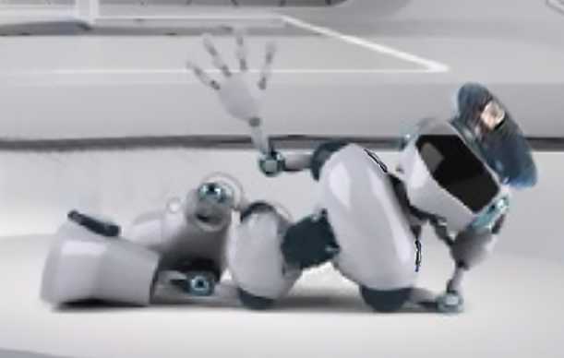

### 动作设计

1. 待机状态

2. 对话状态

3. 向前飞行

4. 招手

# 美术需求

### GUI

1. 全息影像UI

### 模型

1. 引导机器人模型

### 绑定

1. 角色绑定

### 动效

1. 闪避效果

2. 全息影像